上犹县寺下镇人民政府2021年度部门决算

目 录

第一部分 上犹县寺下镇人民政府概况
一、部门主要职责
二、部门基本情况
第二部分 2021年度部门决算表
一、收入支出决算总表
二、收入决算表
三、支出决算表
四、财政拨款收入支出决算总表
五、一般公共预算财政拨款支出决算表
六、一般公共预算财政拨款基本支出决算表
七、一般公共预算财政拨款“三公”经费支出决算
表
- 政府性基金预算财政拨款收入支出决算表
- 国有资本经营预算财政拨款支出决算表
十、国有资产占用情况表
第三部分 2021年度部门决算情况说明
一、收入决算情况说明
二、支出决算情况说明
三、财政拨款支出决算情况说明
四、一般公共预算财政拨款基本支出决算情况说明
五、一般公共预算财政拨款“三公”经费支出决算
情况说明
六、机关运行经费支出情况说明
七、政府采购支出情况说明
八、国有资产占用情况说明
九、预算绩效情况说明
第四部分 名词解释

第一部分 上犹县寺下镇人民政府概况

一、部门主要职能
部门主要职责：1、加强党的建设；2、实施乡村振兴战略；3、加强公共管理；4、加强公共安全；5、加强政务服务；6、领导基层自治；7、动员社会参与；8、加强财税管理；9、做好国防教育和兵役、退役军人事务等工作；10、承担县委、县政府交办的其他事项。
二、部门基本情况
寺下镇人民政府机关编制56人。其中：行政编制24人，事业编制32人。本部门2020年年末实有人数60人，其中在职人员47人，临时人员5人，遗属8人。

第二部分 2021年度部门决算表

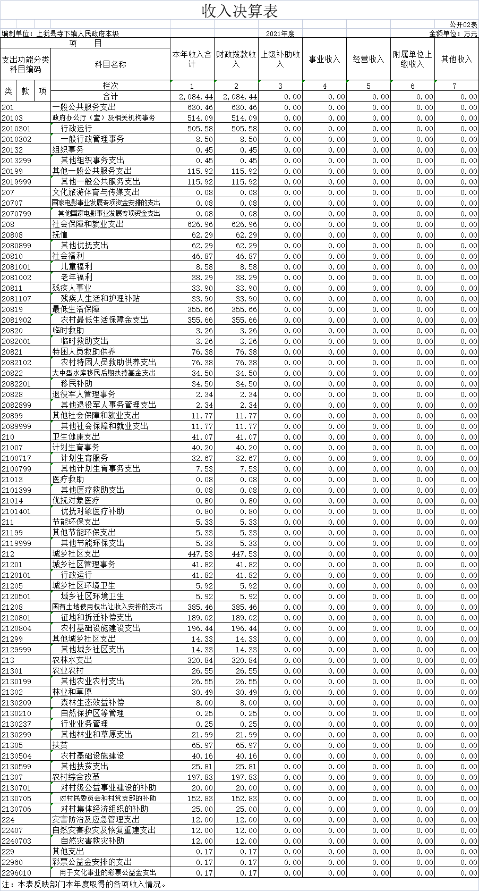

第三部分 2021年度部门决算情况说明

一、收入决算情况说明
本部门2021年度收入总计2084.44万元，其中年初结转和结余468.60万元，较2020年增加363.98万元，增长347.91 %；本年收入合计2553.04万元，较2020年增加850.47万元，增长49.95%，主要原因是：乡村振兴项目资金增加、惠农资金列入部门决算。
本年收入的具体构成为：财政拨款收入1664.23万元，占100%；事业收入0万元，占0%；经营收入0万元，占0 %；其他收入0万元，占0%。
二、支出决算情况说明
本部门2021年度支出总计2553.04万元，其中本年支出合计2553.04万元，较2020年增加850.47万元，增长49.95%，主要原因是：乡村振兴项目资金增加、惠农资金列入部门决算；年末结转和结余0万元，主要原因是：资金用尽，2021年无结转和结余。
本年支出的具体构成为：基本支出1576.67万元，占61.76%；项目支出976.37万元，占38.24%；经营支出0万元，占0%；其他支出（对附属单位补助支出、上缴上级支出）0万元，占0%。
三、财政拨款支出决算情况说明
本部门2021年度财政拨款本年支出年初预算数为2553.04万元，决算数为2553.04万元，完成年初预算的100%。其中：
（一）一般公共服务支出年初预算数为482.31万元，决算数为945.46万元，完成年初预算的196%。
（二）文化旅游体育与传媒支出年初预算数为0万元，决算数为0.08万元。
（三）社会保障和就业支出年初预算数为35.96万元，决算数为626.96万元，完成年初预算的1743%。
（四）卫生健康支出年初预算数为0万元，决算数为41.07万元。
（五）节能环保支出年初预算数为0万元，决算数为5.33万元。
（六）城乡社区支出年初预算数为1.5万元，决算数为447.53万元，完成年初预算的29835%。
（七）农林水支出年初预算数为143.95万元，决算数为350.44万元，完成年初预算的243%。
（八）灾害防治及应急管理支出年初预算数为0万元，决算数为16万元。
（九）其他支出年初预算数为0万元，决算数为0.17万元。
（十）抗疫特别国债安排的支出年初预算数为0万元，决算数为120万元。
四、一般公共预算财政拨款基本支出决算情况说明
本部门2021年度一般公共预算财政拨款基本支出1576.67万元，其中：
（一）工资福利支出732.6万元，较2020年增加49.93万元，增长7.31%，主要原因是：人员增加，工资福利待遇提高。
（二）商品和服务支出136.84万元，较2020年减少109.48万元，下降44.44%，主要原因是：落实过紧日子要求，压缩一般性支出。
（三）对个人和家庭补助支出706.15万元，较2020年增加618.81万元，增长708.5 %，主要原因是：生活补助提标。
（四）资本性支出1.08万元，较2020年增加1.08万元，增长100%，主要原因是：县级统计采购涉密办公电脑。
五、一般公共预算财政拨款“三公”经费支出决算情况说明
本部门2021年度一般公共预算财政拨款“三公”经费支出年初预算数为35.18万元，决算数为30.08万元，完成预算的85.5%，决算数较2020年增加0.82万元，增长2.8 %，其中：
（一）因公出国（境）支出年初预算数为0万元，决算数为0万元，完成预算的100%，决算数较2020年增加0万元，增长0%，主要原因是无因公出国（境）支出。决算数较年初预算数增加的主要原因是：无因公出国（境）支出。全年安排因公出国（境）团组0个，累计0人次，主要为：无因公出国（境）需要。
（二）公务接待费支出年初预算数为29.18万元，决算数为24.08万元，完成预算的82.52%，决算数较2020年增加0.73万元，增长3.13%，主要原因是物价上涨。决算数较年初预算数减少的主要原因是：落实过紧日子要求，压缩一般性支出。全年国内公务接待435批，累计接待3374人次，其中外事接待0批，累计接待0人次，主要为：无外事人员来访。
（三）公务用车购置及运行维护费支出6万元，其中公务用车购置年初预算数为0万元，决算数为0万元，完成预算的100%，决算数较2020年增加0万元，增长0 %，主要原因是未购置公务用车，全年购置公务用车0辆。公务用车运行维护费支出年初预算数为6万元，决算数为6万元，完成预算的100%，决算数较2020年增加0.09万元，增长1.52%，主要原因是油价上涨，年末公务用车保有3辆。决算数较年初预算数未增加。
六、机关运行经费支出情况说明
本部门2021年度机关运行经费支出137.92万元，较上年决算数减少108.4万元，降低44%，主要原因是：落实过紧日子要求压减一般性支出。
七、政府采购支出情况说明
本部门2021年度政府采购支出总额0万元，其中：政府采购货物支出0万元、政府采购工程支出0万元、政府采购服务支出0万元。授予中小企业合同金额0万元，占政府采购支出总额的0%，其中：授予小微企业合同金额0万元，占政府采购支出总额的0 %；货物采购授予中小企业合同金额占货物支出金额的0%，工程采购授予中小企业合同金额占工程支出金额的0%，服务采购授予中小企业合同金额占服务支出金额的0%。（省级部门公开的政府采购金额的计算口径为：本部门纳入2021年部门预算范围的各项政府采购支出金额之和。）
八、国有资产占用情况说明。
截止2021年12月31日，本部门（单位）国有资产占用情况见公开10表《国有资产占用情况表》。其中车辆中的其他用车为行政执法用车、消防车。
九、预算绩效情况说明
（一）绩效管理工作开展情况。
根据预算绩效管理要求，我部门组织对纳入2021年度部门预算范围的二级项目0个全面开展绩效自评，共涉及资金0万元，占项目支出总额的0 %。
组织开展部门整体支出绩效评价，涉及一般公共预算支出2012.83万元，政府性基金预算支出540.21万元。从评价情况来看，本部门全面推进增收增支，促进了全镇经济、社会各项事业健康平稳发展，全镇财政运行情况总体良性、平稳、有序，圆满完成了全年各项财政预算任务。

第四部分 名词解释

名词解释应以财务会计制度、政府收支分类科目以及部门预算管理等规定为基本说明，可在此基础上结合部门实际情况适当细化。
“三公”经费支出和机关运行经费支出口径必须予以说明（可参照如下格式进行说明）。
“三公”经费支出：指用一般公共预算财政拨款安排的因公出国（境）费、公务用车购置及运行维护费和公务接待费。其中，因公出国（境）费反映单位公务出国（境）的国际旅费、国外城市间交通费、住宿费、伙食费、培训费、公杂费等支出；公务用车购置及运行维护费反映单位公务用车车辆购置支出（含车辆购置税、牌照费），按规定保留的公务用车燃料费、维修费、过桥过路费、保险费、安全奖励费用等支出；公务接待费反映单位按规定开支的各类公务接待（含外宾接待）支出。
机关运行经费支出：指用一般公共预算财政拨款安排的为保障行政单位（包括参照公务员法管理的事业单位）运行用于购买货物和服务的各项资金，包括办公费、印刷费、邮电费、差旅费、会议费、福利费、日常维修费、专用材料及一般设备购置费、办公用房水电费、办公用房取暖费、办公用房物业管理费、公务用车运行维护费以及其他费用。

